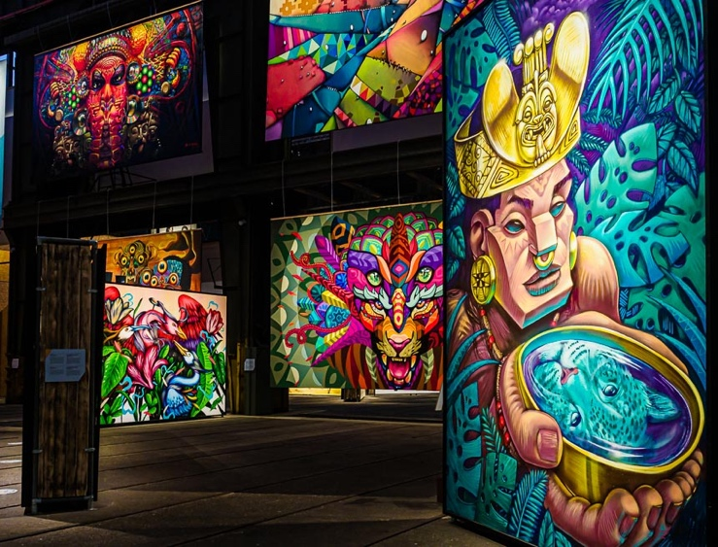

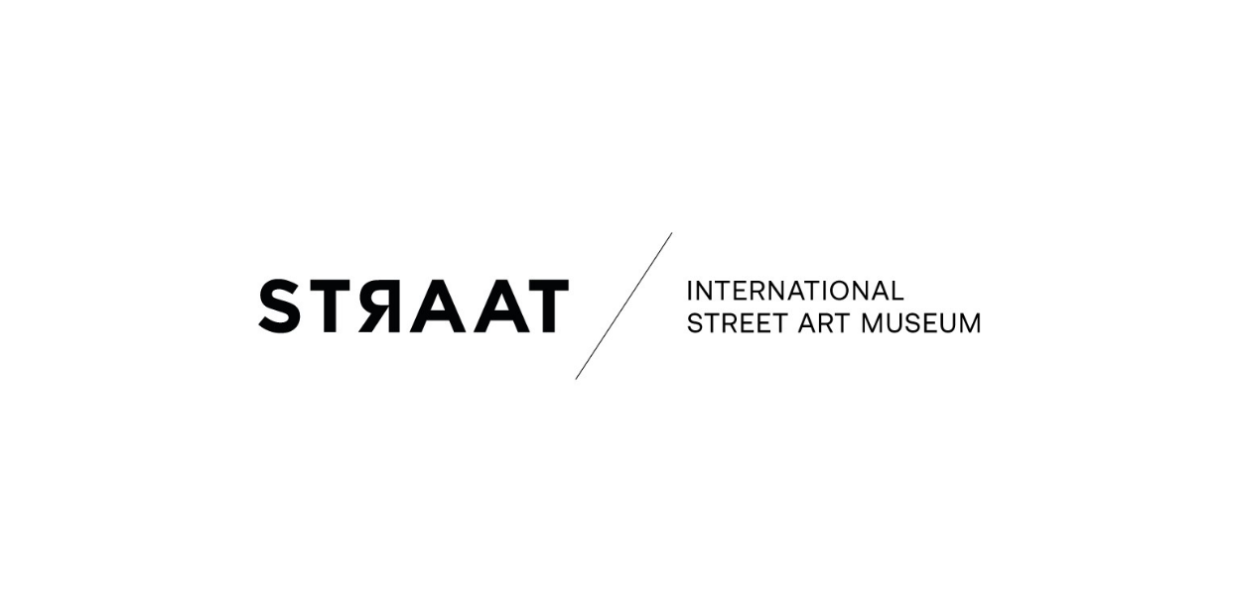

Culturele activiteit: museum
Discipline: beeldende kunst
Uitwerking PO: in Fotografie of Video

STRAAT het grootste museum voor street art van Europa.
In het STRAAT museum zie je het werk van graffiti artiesten van over de hele wereld, van Amsterdam tot New York, van São Paulo tot Tokyo. Onder één dak vind je een verzameling van stijlen, vormen, technieken en verhalen van de grootste kunstbeweging uit onze tijd.
STRAAT KUNST
Onder street art vallen verschillende illegaal of legaal aangebrachte kunstuitingen aan de openbare weg die niet tot de officiële kunst behoren.
Street art komt o.a. voor in de vorm van graffiti, stickers, sjabloondruk, posters, muurschilderingen en 3d-beelden.
Een beroemde street art artiest van deze tijd is BANKSY, zijn echte identiteit is nog steeds niet ontmaskerd.
Het verschijnsel street art is ontstaan in de jaren '70 van de twintigste eeuw en werd toen gebruikt om politieke standpunten duidelijk te maken.
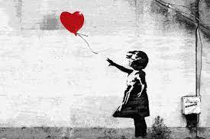

‘’Citaat van de straat’’
Is Street art binnen nog wel Street art?

Zoals de naam al suggereert, behoort Street art tot de straat. Is Street art in een museum wel mogelijk? Hoe belangrijk is de illegale factor van deze kunstvorm? Is het niet een belangrijk onderdeel van Street art dat het in de loop der tijd vervaagt en opgaat in de stedelijke omgeving?
In de tentoonstelling ‘Citaat van de straat’ wordt de bezoeker uitgenodigd een eigen antwoord op deze vraag te ontdekken.

Voorbereiding

Maak op je CKV-website alvast een pagina aan met de naam STRAAT MUSEUM en zoek voor de banner van deze pagina een mooie afbeelding van internet. Verwerk in de pagina de informatie en maak opdracht 1 en 2.

Opdracht 1
We krijgen een rondleiding in het museum. Tijdens de rondleiding kom je meer te weten over wat Street art inhoudt en zie je het werk van wel 140 kunstenaars.

1A. Schrijf hier op wat jij al weet over street art/graffiti.

1B. Schrijf hier op wat jouw verwachtingen zijn van deze culturele activiteit.

Opdracht 2
Maak een keuze uit de twee doe opdrachten, die je tijdens de excursie gaat maken en omschrijf jouw idee/plan van aanpak.
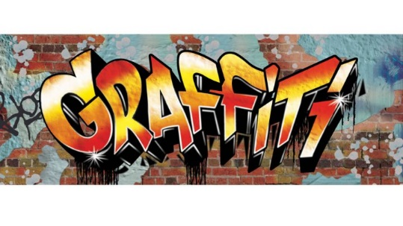


UITLEG - DOE OPDRACHT 1 Fotografie

Maak een fotoreportage van de activiteit.
Vertel in minimaal 25 foto’s jouw verhaal in een fotoreportage, van de heenreis tot de terugreis en alles wat je daartussen tegenkomt.

- De reportage heeft een duidelijk begin, midden en einde.
- De reportage heeft een rode draad met betrekking tot het Straat Museum.
- De reportage roept een stadse/urban/street art sfeer op.
- De reportage heeft een titel.

Denk goed na waar je de reportage begint, is dat vanaf huis…? Vanaf het station...? Of vanaf het museum…?

Wat is relevant en wat niet? En wat wil je vertellen met jouw reportage? Wat is de rode draad van jouw verhaal?

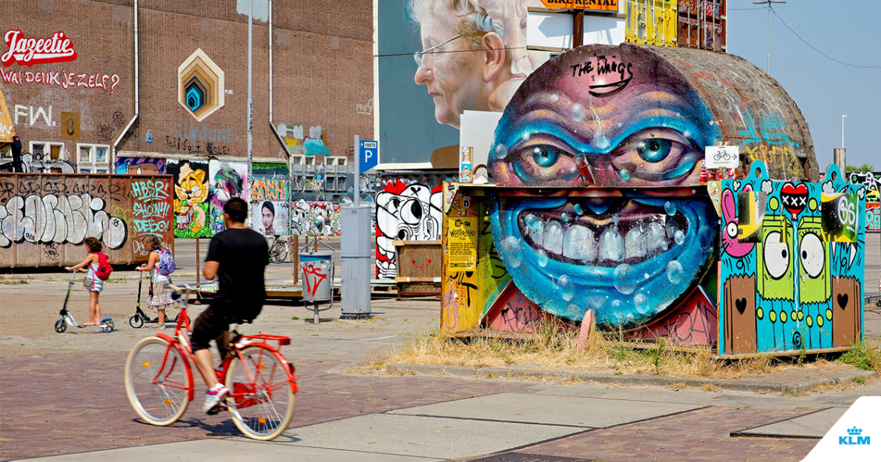

UITLEG - DOE OPDRACHT 2 Video

Maak een videoclip of promo over het STRAAT MUSEUM waarin je in enkele minuten (minimaal 2 tot maximaal 5 minuten) laat zien wat het museum inhoudt.

- De video heeft een clip- of promo achtige uitstraling, dus denk aan muziek monteren, special effecten toevoegen.
- De video heeft een duidelijk begin, midden en einde.
- De video heeft een rode draad met betrekking tot het Straat Museum.
- De video roept een stadse/urban/street art sfeer op.
- De video heeft een titel.

STRAAT MUSEUM Wie, wat, waar gaat het eigenlijk over?

Korte video Straatmuseum: https://youtu.be/J3FDZ36r-4o

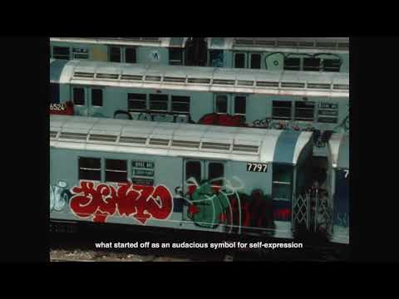

Hulp & Inspiratie
Foto: https://www.oneworld.nl/kijkenluisteren/fotoreportage/

Video/Foto: https://www.hetklokhuis.nl/dossier/119/reportagecursus/473/klokhuis-reportagecursus

Video: https://youtu.be/0C7EuxY-H2Y

Video: https://vimeo.com/141609469

Beoordelingsformulier STRAATMUSEUM CKV Havo 4

Onderdeel | Puntentelling | Hulpmiddelen/extra uitleg | Beoordeling/  Feedback
PLANNING:  1. Het eindwerk (de video of fotoreportage) is tijdig ingeleverd (binnen 1 maand na de bezochte datum) | 1 | De exacte inleverdatum staat op Magister/elo/opdrachten.
INHOUD:  2. Het eindwerk laat inhoudelijk een duidelijke rode draad zien met betrekking tot het straatmuseum en heeft een begin-midden-einde. | 2 | Het onderwerp van de reportage is duidelijk gemaakt in woord en beeld.
INHOUD:  3. Het eindwerk bestaat uit zelfgemaakt beeldmateriaal. | 2 | Het beeldmateriaal is zelf gemaakt op de dag van het bezoek.  De lengte bestaat uit:  -minimaal 25 foto's  of  -minimaal 2 minuten tot maximaal 5 minuten film
ONDERZOEK:  Je hebt een pagina aangemaakt op je website genaamd STRAAT MUSEUM. Je hebt hierin de informatie en de opdrachten verwerkt | 1

VORMGEVING:  Het eindwerk roept een stadse/urban/street art sfeer op. | 3
VORMGEVING:  De titel is in het eindwerk verwerkt. | 1 | Er is een bijpassende titel gekozen, dat het onderwerp duidelijk maakt.

